ГУАП
КАФЕДРА № 31
ОТЧЕТ
ЗАЩИЩЕН С ОЦЕНКОЙ
ПРЕПОДАВАТЕЛЬ
старший преподаватель |  |  |  | Н.Л. Гречкин
должность, уч. степень, звание |  | подпись, дата |  | инициалы, фамилия

ОТЧЕТ О ПРАКТИЧЕСКОЙ РАБОТЕ №1

ЦИФРОВЫЕ СИСТЕМЫ УПРАВЛЕНИЯ. Z-ПРЕОБРАЗОВАНИЕ

по курсу: НЕЛИНЕЙНЫЕ И АДАПТИВНЫЕ СИСТЕМЫ УПРАВЛЕНИЯ
РАБОТУ ВЫПОЛНИЛ
СТУДЕНТ ГР. № | 3510М |  |  |  | Д. В. Самарин
 |  |  | подпись, дата |  | инициалы, фамилия

Санкт-Петербург 2026
ЦЕЛЬ РАБОТЫ
Изучить выполнение z-преобразования для систем.

ИСХОДНЫЕ ДАННЫЕ
1) Пусть объект описывается передаточной функцией
$$W=\frac{15}{s(s+1)},$$
а на его входе располагается экстраполятор G. Требуется найти z-преобразование для системы.
2) Пусть объект описывается передаточной функцией
$$W=\frac{10}{(s+1)},$$
а на его входе располагается экстраполятор G (рис. 1). Требуется найти z-преобразование для системы.
3) Пусть объект описывается передаточной функцией
$$W=\frac{5}{(s^{2}+25)},$$
а на его входе располагается экстраполятор G (рис. 1). Требуется найти z-преобразование для системы.

ХОД РАБОТЫ
1) ПФ системы:
$$W_{1}\left(s\right)=\frac{Y\left(s\right)}{X\left(s\right)}=\frac{15\left(1-e^{-sT}\right)}{s^{2}\left(s+1\right)}.$$
Для применения z-преобразования надо разложить ПФ на простые дроби:
$$W_{1}\left(s\right)=15\left(1-e^{-sT}\right)\left(\frac{1}{s^{2}}-\frac{1}{s}+\frac{1}{s+1}\right)$$
$$W_{1}\left(z\right)=15\left(1-z^{-1}\right)Z\left\{\frac{1}{s^{2}}-\frac{1}{s}+\frac{1}{s+1}\right\}==15\left(1-z^{-1}\right)\left(\frac{Tz}{{\left(z-1\right)}^{2}}-\frac{z}{z-1}+\frac{z}{z-e^{-T}}\right)$$
Далее можно привести дроби к общему знаменателю и, выбрав значение Т, получить дискретную передаточную функцию
$$W_{1}\left(z\right)=\frac{15\left(Tz-Te^{-T}+ze^{-T}-z-e^{-T}+1\right)}{(z-1)(z-e^{-T})}$$
Например, при Т = 1:
$$W_{1}\left(z\right)=\frac{15\left(z-e^{-1}+ze^{-1}-z-e^{-1}+1\right)}{\left(z-1\right)\left(z-e^{-1}\right)}==\frac{-15e^{-1}+15ze^{-1}-15e^{-1}+15}{z^{2}-ze^{-1}-z+e^{-1}}=$$
$$=\frac{5,5182z+3,9636}{z^{2}-1,3678z+0,3678}$$
Проверим результат в Simulink, собрав схему, представленную на рис. 1.
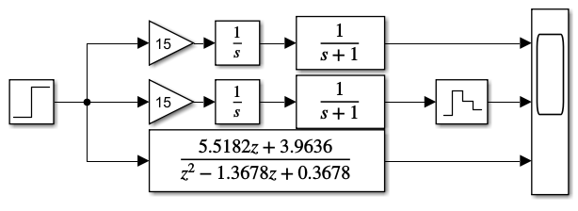
Рисунок 1 – Схема моделирования
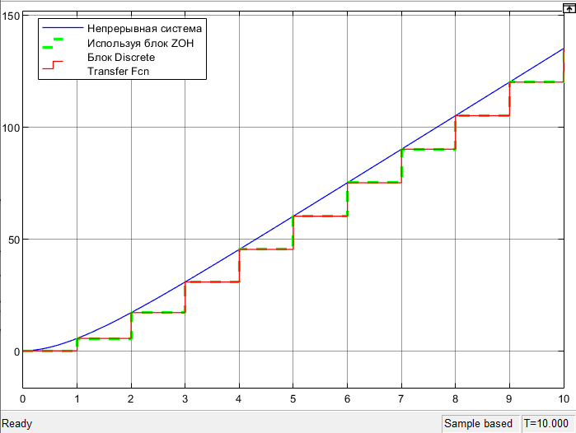
Рисунок 2 – Результат моделирования

2) Рассмотрим следующую ПФ системы:
$$W_{1}\left(s\right)=\frac{Y\left(s\right)}{X\left(s\right)}=\frac{10\left(1-e^{-sT}\right)}{s\left(s+1\right)}.$$
Для применения z-преобразования надо разложить ПФ на простые дроби:
$$W_{1}\left(s\right)=10\left(1-e^{-sT}\right)\left(\frac{1}{s}-\frac{1}{s+1}\right)$$
$$W_{1}\left(z\right)=10\left(1-z^{-1}\right)Z\left\{\frac{1}{s}-\frac{1}{s+1}\right\}=10\left(1-z^{-1}\right)\left(\frac{z}{z-1}-\frac{z}{z-e^{-T}}\right)$$
Далее можно привести дроби к общему знаменателю и, выбрав значение Т, получить дискретную передаточную функцию
$$W_{1}\left(z\right)=\frac{10\left(-e^{-T}+1\right)}{(z-e^{-T})}$$
Например, при Т = 1:
$$W_{1}\left(z\right)=\frac{10\left(-e^{-1}+1\right)}{(z-e^{-1})}=\frac{6,3212}{z-0,3679}$$
Проверим результат в Simulink, собрав схему, представленную на рис. 3. Результат на рисунке 4.
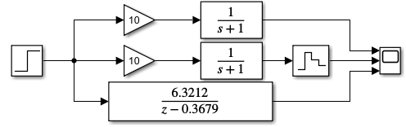
Рисунок 3 – Схема моделирования
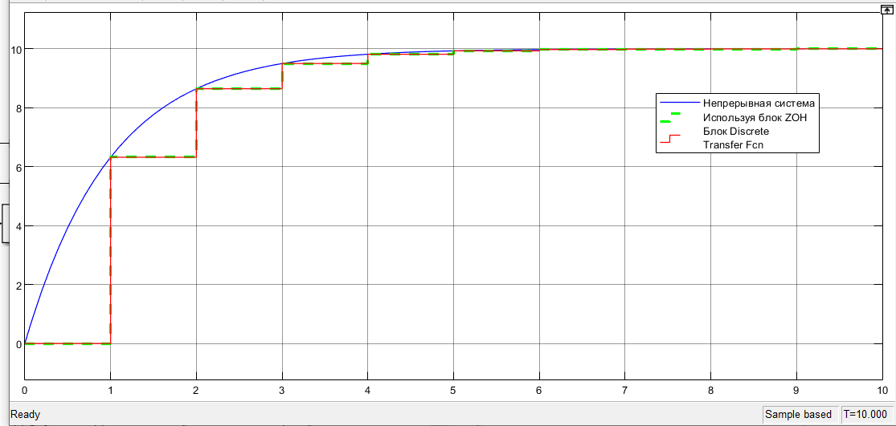
Рисунок 4 – Результат моделирования

3) Рассмотрим ПФ системы:
$$W_{1}\left(s\right)=\frac{Y\left(s\right)}{X\left(s\right)}=\frac{5\left(1-e^{-sT}\right)}{s\left(s^{2}+25\right)}.$$
Для применения z-преобразования надо разложить ПФ на простые дроби:
$$W_{1}\left(s\right)=5\left(1-e^{-sT}\right)\left(\frac{A_{1}}{s}+\frac{Bs+C}{s^{2}+25}\right)$$
С учётом того, что в знаменателе мнимые корни получаем:
$$A_{1}\left(s^{2}+25\right)+\left(Bs+C\right)s=1$$
$$A_{1}s^{2}+25A_{1}+Bs^{2}+Cs=1$$
$$\left\{\begin{aligned}A_{1}+B=0 \\ C=0 \\ 25A_{1}=1\end{aligned}\right.$$
Решение этой системы дает ответ: $A_{1}=0,04;B=-0,04;C=0.$
$$W_{1}\left(s\right)=5\left(1-e^{-sT}\right)\left(\frac{0,04}{s}-\frac{0,04s}{s^{2}+25}\right)$$
$$W_{1}\left(z\right)=5\left(1-z^{-1}\right)Z\left\{\frac{0,04}{s}-\frac{0,04s}{s^{2}+25}\right\}==0,2\left(1-z^{-1}\right)\left(\frac{z}{z-1}-\frac{z(z-\cos\left(5T\right))}{z^{2}-2z*\cos\left(5T\right)+1}\right)$$
Далее можно привести дроби к общему знаменателю и, выбрав значение Т, получить дискретную передаточную функцию
$$W_{1}\left(z\right)=\frac{-z*\cos\left(5T\right)+1+z-cos⁡(5T)}{5z^{2}-10z*\cos\left(5T\right)+5}$$
Например, при Т = 0,1:
$$W_{1}\left(z\right)=\frac{-z*\cos\left(0,5\right)+1+z-cos⁡(0,5)}{5z^{2}-10z*\cos\left(0,5\right)+5}=\frac{0,1224z+0,1224}{5z^{2}-8,776z+5}$$
Проверим результат в Simulink, собрав схему, представленную на рис. 5.
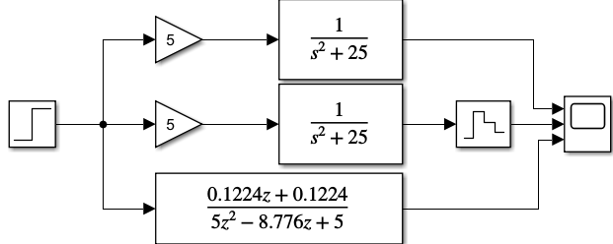
Рисунок 5 – Схема моделирования
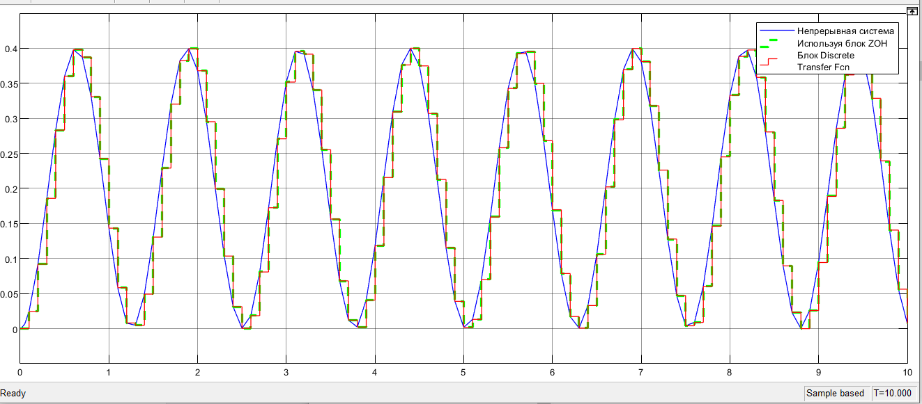
Рисунок 6 – Результат моделирования

ВЫВОД
В процессе выполнения практической работы было освоено применение z-преобразования к анализу систем. Аналитические расчеты совпали с результатами моделирования, что подтвердило верность решений.

